МИНИСТЕРСТВО НАУКИ, ВЫСШЕГО ОБРАЗОВАНИЯ И ИННОВАЦИЙ
КЫРГЫЗСКОЙ РЕСПУБЛИКИ
КЫРГЫЗСКИЙ ГОСУДАРСТВЕННЫЙ ТЕХНИЧЕСКИЙ УНИВЕРСИТЕТ
им. И. РАЗЗАКОВА
Институт информационных технологий
Кафедра «Программное обеспечение компьютерных систем»
Направление 590100 «Информационная безопасность»
Дисциплина «Объектно-ориентированное программирование»
ОТЧЕТ
по лабораторной работе № 9
Шаблоны
Работу подготовил(а):
ИБ(б) 2-25 Мукумжанов Ж.И
Проверила: Каткова С.Н
Бишкек 2026

СОДЕРЖАНИЕ
1 ЦЕЛЬ РАБОТЫ 3
2 ЗАДАЧИ РАБОТЫ 3
3 ХОД РАБОТЫ 4
3.1 Максимум и сортировка массива 4
3.2 Шаблон Array с двумя массивами 8
3.3 Шаблон Stack и сортировочный узел 14
4 ВОПРОСЫ И ОТВЕТЫ 19
5 ВЫВОД 20
ИСПОЛЬЗОВАННЫЕ ИСТОЧНИКИ 20
ПРИЛОЖЕНИЕ А Проверка ввода 21

1 ЦЕЛЬ РАБОТЫ
Применить шаблоны функций и классов к разным типам данных и сохранить единый простой алгоритм обработки.

2 ЗАДАЧИ РАБОТЫ
1. Максимум и сортировка массива.
2. Шаблон Array с двумя массивами.
3. Шаблон Stack и сортировочный узел.
Средства разработки. GNU g++ 13.3.0; C++17; Ubuntu 24.04 / WSL.
Проверка ввода. Функции common/input.h читают всю строку, проверяют тип и диапазон. При неверном вводе запрос повторяется. Полный код этих функций приведён в приложении А.

3 ХОД РАБОТЫ

3.1 Максимум и сортировка массива
Условие задачи. Создать шаблон функции поиска максимального элемента массива и шаблон сортировки. Аргументы — массив и размер типа int. Показать работу с int и double.
Данные программы. maximum<T>(data, n) возвращает максимальное значение. sortArray<T>(data, n) выполняет сортировку выбором. Статический массив из 100 элементов фактически используется на первых n позициях.
Проверки и ограничения. Размер: 1..100; значения: -1000000..1000000. Дубликаты и отрицательные значения разрешены; пустой массив не передается функции maximum().

3.1.1 Алгоритм
1. Выбрать int или double и ввести непустой массив.
2. Пройти массив, сохраняя наибольшее найденное значение.
3. На каждом шаге сортировки найти минимальный элемент оставшейся части и поменять его с текущим.
4. Показать исходный массив, максимум и отсортированные данные.
Входные данные. Номер пункта меню и значения, которые запрашивает выбранная операция. maximum<T>(data, n) возвращает максимальное значение. sortArray<T>(data, n) выполняет сортировку выбором. Статический массив из 100 элементов фактически используется на первых n позициях.
Выходные данные. Результат выбранного действия, текущее состояние данных или точное сообщение об ошибке. Шаблонами найти максимум и отсортировать массив выбором по возрастанию.

3.1.2 Блок-схема
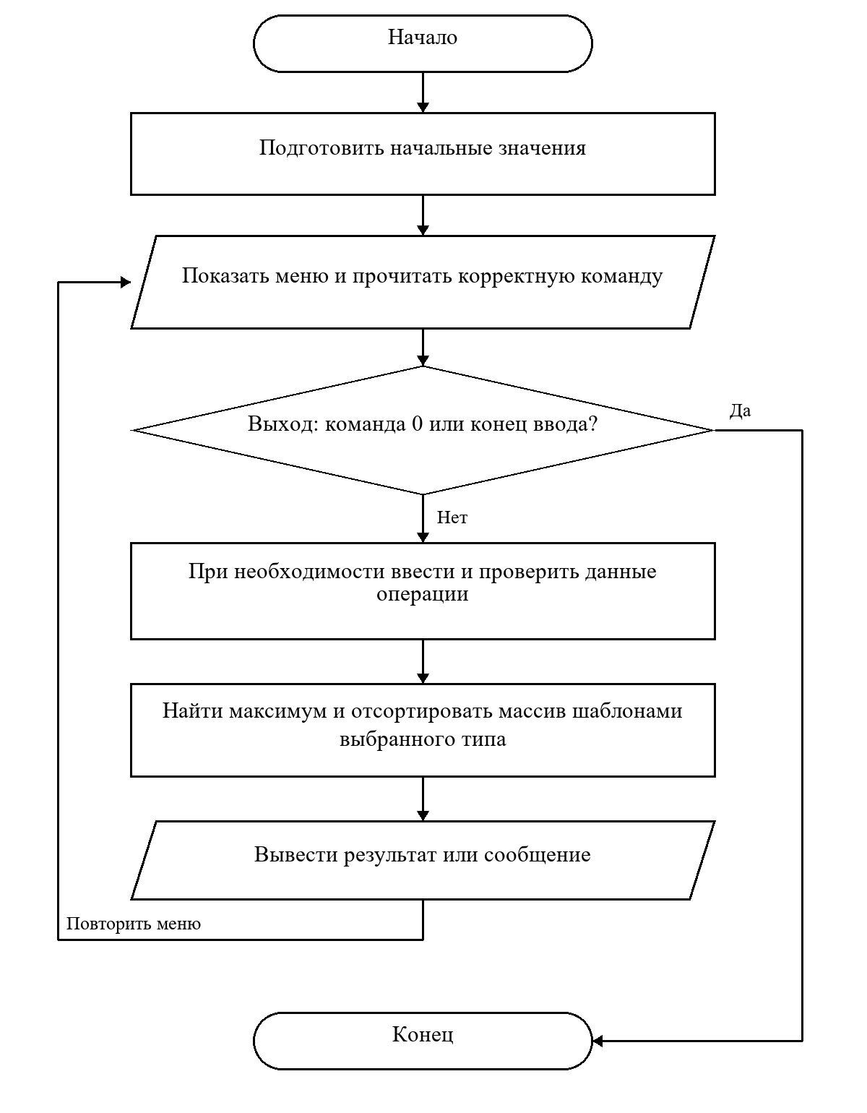
Рисунок 1 - Алгоритм программы 9lab/task1.cpp

3.1.3 Программный код
Листинг 1 — task1.cpp
#include "../common/input.h"

// Две шаблонные функции ищут максимум и сортируют массив.
// T заменяется на int или double при вызове функции.
// Сам алгоритм для обоих типов остается одинаковым.
template <class T> T maximum(const T data[], int n) {
// Считаем первый элемент максимальным и проверяем остальные.
T result = data[0];
for (int i = 1; i < n; i++)
if (data[i] > result) result = data[i];
return result;
}

template <class T> void sortArray(T data[], int n) {
// Каждый проход ставит на свое место наименьший оставшийся элемент.
for (int i = 0; i < n - 1; i++) {
int smallest = i;
for (int j = i + 1; j < n; j++)
if (data[j] < data[smallest]) smallest = j;
T temporary = data[i];
// Временная переменная не дает потерять число при обмене.
data[i] = data[smallest];
data[smallest] = temporary;
}
}

template <class T> void process(T data[], int n) {
// Общая последовательность действий для массива любого выбранного типа.
cout << "До сортировки: ";
for (int i = 0; i < n; i++) cout << data[i] << ' ';
cout << "\nМаксимум: " << maximum(data, n) << '\n';
sortArray(data, n); // Компилятор создает вариант для нужного типа T.
cout << "По возрастанию: ";
for (int i = 0; i < n; i++) cout << data[i] << ' ';
cout << '\n';
}

int main() {
while (true) {
cout << "\n1. Целые числа (int)\n2. Вещественные числа (double)\n0. "
"Выход\n";
int menu = readInt("Выбор: ", 0, 2);
if (menu == 0) break;
int n = readInt("Размер (1..100): ", 1, 100);
if (menu == 1) {
int data[100];
for (int i = 0; i < n; i++)
data[i] = readInt("Элемент: ", -1000000, 1000000);
process(data, n); // Здесь T становится int.
} else {
double data[100];
for (int i = 0; i < n; i++)
data[i] = readDouble("Элемент: ", -1e6, 1e6);
process(data, n); // Здесь T становится double.
}
}
}

3.1.4 Проверка программы
Ниже приведены данные и вывод фактических запусков. Повторяющиеся меню и длинный промежуточный вывод сокращены с пометками.
Контрольный пример 1. Шаблоны int и double
Строки ввода по порядку: «1»; «4»; «3»; «-2»; «3»; «0»; «2»; «3»; «1.5»; «-0.5»; «1.25»; «0».
Вывод программы
[повторяющиеся строки меню опущены]
Выбор: Размер (1..100): Элемент: Элемент: Элемент: Элемент: До сортировки: 3 -2 3
0
Максимум: 3
По возрастанию: -2 0 3 3

Выбор: Размер (1..100): Элемент: Элемент: Элемент: До сортировки: 1.5 -0.5 1.25
Максимум: 1.5
По возрастанию: -0.5 1.25 1.5

Выбор:
Код завершения: 0.
Контрольный пример 2. Размер и неверное целое
Строки ввода по порядку: «1»; «0»; «101»; «1»; «1.5»; «99999999»; «-1000000»; «0».
Вывод программы
[повторяющиеся строки меню опущены]
Выбор: Размер (1..100): Ошибка: нужно целое число от 1 до 100.
Размер (1..100): Ошибка: нужно целое число от 1 до 100.
Размер (1..100): Элемент: Ошибка: нужно целое число от -1000000 до 1000000.
Элемент: Ошибка: нужно целое число от -1000000 до 1000000.
Элемент: До сортировки: -1000000
Максимум: -1000000
По возрастанию: -1000000

Выбор:
Код завершения: 0.

3.2 Шаблон Array с двумя массивами
Условие задачи. Создать шаблон класса с двумя одномерными массивами одинаковой длины. По корректировке темы «Шаблоны» обеспечить случайное заполнение, клавиатуру и файл; вывести исходные массивы и попарные суммы. Дополнительно сохранить требование исходной методички о сумме всех элементов.
Данные программы. Array<T>: a[100], b[100], count; доступны варианты int и double. fileValue<T> читает отдельный токен файла и проверяет, что весь токен имеет нужный тип. Общая сумма накапливается в long double.
Проверки и ограничения. Размер: 1..100; значения: -1000000..1000000; сумма пары не больше 2000000 по модулю. Случайное заполнение: от -10 до 10; у double шаг 0.1, у int результат приводится к целому. Файл: сначала n, затем ровно n элементов A и n элементов B; токены разделены пробельными символами. Файлы arrays_int.txt и arrays_double.txt — готовые примеры. Ошибка файла не меняет предыдущие данные.

3.2.1 Алгоритм
1. Выбрать тип и способ заполнения.
2. Проверить размер, тип и диапазон каждого значения.
3. При загрузке файла сначала прочитать временные массивы и проверить отсутствие лишних данных; затем заменить текущие массивы.
4. Показать A и B, сложить соответствующие элементы и накопить сумму всех элементов.
5. Продолжить работу с тем же объектом до возврата в главное меню.
Входные данные. Номер пункта меню и значения, которые запрашивает выбранная операция. Array<T>: a[100], b[100], count; доступны варианты int и double. fileValue<T> читает отдельный токен файла и проверяет, что весь токен имеет нужный тип. Общая сумма накапливается в long double.
Выходные данные. Результат выбранного действия, текущее состояние данных или точное сообщение об ошибке. Прочитать два массива целиком; сложить пары и накопить общую сумму.

3.2.2 Блок-схема
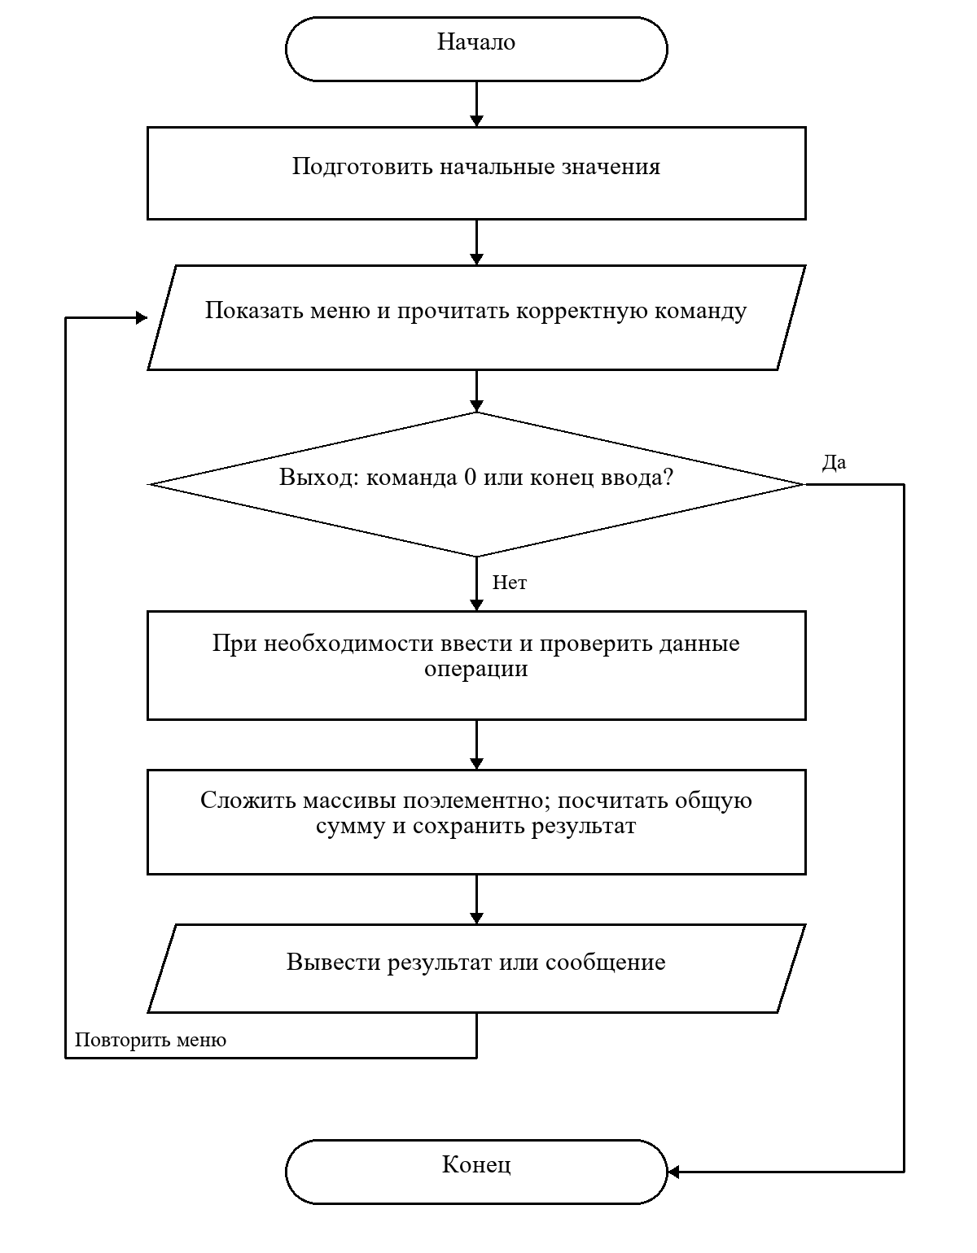
Рисунок 2 - Алгоритм программы 9lab/task2.cpp

3.2.3 Программный код
Листинг 2 — task2.cpp
#include "../common/input.h"
#include <fstream>
#include <sstream>
#include <cmath>
#include <cstdlib>
#include <ctime>

// Шаблон Array хранит два массива и складывает их по парам.
// Сначала выбираем тип чисел, затем способ заполнения массивов.
// Клавиатура и файл проверяются до выполнения вычислений.

// Читаем один отдельный фрагмент файла и не разрешаем мусор после числа.
template <class T> bool fileValue(ifstream &file, T &value) {
string token;
if (!(file >> token)) return false;
istringstream input(token);
char extra;
if (!(input >> value)) return false;
if (input >> extra) return false;
return true;
}

// В отличие от файла, при ошибке клавиатурного ввода просим число еще раз.
template <class T> T readValue(const string &prompt) {
while (true) {
string line = readLine(prompt);
istringstream input(line);
T value;
char extra;
bool valid = true;
if (!(input >> value)) valid = false;
else {
if (input >> extra) valid = false;
if (!isfinite(double(value))) valid = false;
if (value < -1000000 || value > 1000000) valid = false;
}
if (valid) return value;
cout << "Введите одно число выбранного типа от -1000000 до 1000000.\n";
}
}

template <class T> class Array {
private:
T a[100], b[100];
int count = 0;

public:
void keyboard() {
count = readInt("Размер (1..100): ", 1, 100);
cout << "Массив A:\n";
for (int i = 0; i < count; i++) a[i] = readValue<T>("Элемент: ");
cout << "Массив B:\n";
for (int i = 0; i < count; i++) b[i] = readValue<T>("Элемент: ");
}
void randomFill() {
count = readInt("Размер (1..100): ", 1, 100);
for (int i = 0; i < count; i++) {
// Сначала получаем число -10..10; T приводит его к выбранному типу.
a[i] = T((rand() % 201 - 100) / 10.0);
b[i] = T((rand() % 201 - 100) / 10.0);
}
cout << "Массивы заполнены числами от -10 до 10.\n";
}
void fromFile() {
string path = readText("Путь к файлу: ", 500);
ifstream file(path);
int n;
T first[100], second[100];
if (!fileValue(file, n) || n < 1 || n > 100) {
cout << "Ошибка открытия файла или размера. Данные сохранены.\n";
return;
}
// Сначала проверяем весь файл, только потом заменяем массивы.
for (int i = 0; i < n; i++) {
bool valid = fileValue(file, first[i]);
if (valid) {
if (!isfinite(double(first[i]))) valid = false;
if (first[i] < -1000000 || first[i] > 1000000) valid = false;
}
if (!valid) {
cout << "Ошибка массива A. Данные сохранены.\n";
return;
}
}
for (int i = 0; i < n; i++) {
bool valid = fileValue(file, second[i]);
if (valid) {
if (!isfinite(double(second[i]))) valid = false;
if (second[i] < -1000000 || second[i] > 1000000) valid = false;
}
if (!valid) {
cout << "Ошибка массива B. Данные сохранены.\n";
return;
}
}
string extra;
if (file >> extra) {
cout << "Лишние данные в файле. Данные сохранены.\n";
return;
}
count = n;
for (int i = 0; i < count; i++) {
a[i] = first[i];
b[i] = second[i];
}
cout << "Файл прочитан.\n";
}
void show() const {
if (count == 0) {
cout << "Массивы пусты.\n";
return;
}
cout << "A: ";
for (int i = 0; i < count; i++) cout << a[i] << ' ';
cout << "\nB: ";
for (int i = 0; i < count; i++) cout << b[i] << ' ';
cout << '\n';
}
void sum() const {
if (count == 0) {
cout << "Сначала заполните массивы.\n";
return;
}
long double total = 0;
// Общая сумма накапливается отдельно от каждой попарной суммы.
cout << "Попарные суммы: ";
for (int i = 0; i < count; i++) {
T result = a[i] + b[i]; // Один алгоритм работает с int и double.
cout << result << ' ';
total += result;
}
cout << "\nСумма всех элементов двух массивов: " << total << '\n';
}
};

template <class T> void run() {
// Меню одно; тип T меняется только при вызове run из main.
Array<T> array;
while (true) {
cout << "\n1. Клавиатура\n2. Случайные числа\n3. Файл\n4. Показать "
"массивы\n5. Сложить\n0. Назад\n";
int menu = readInt("Выбор: ", 0, 5);
if (menu == 0) break;
if (menu == 1) array.keyboard();
if (menu == 2) array.randomFill();
if (menu == 3) array.fromFile();
if (menu == 4) array.show();
if (menu == 5) array.sum();
}
}

int main() {
srand(unsigned(
time(nullptr))); // Начальное значение генератора берется из времени.
while (true) {
cout << "\n1. Тип int\n2. Тип double\n0. Выход\n";
int menu = readInt("Тип: ", 0, 2);
if (menu == 0) break;
if (menu == 1) run<int>();
else run<double>();
}
}

3.2.4 Проверка программы
Ниже приведены данные и вывод фактических запусков. Повторяющиеся меню и длинный промежуточный вывод сокращены с пометками.
Контрольный пример 1. Клавиатура и файл разных типов
Строки ввода по порядку: «1»; «4»; «5»; «1»; «2»; «1»; «2»; «3»; «4»; «4»; «5»; «3»; «arrays_int.txt»; «4»; «5»; «0»; «2»; «3»; «arrays_double.txt»; «4»; «5»; «0»; «0».
Вывод программы
[повторяющиеся строки меню опущены]
Тип:
Выбор: Массивы пусты.

Выбор: Сначала заполните массивы.

Выбор: Размер (1..100): Массив A:
Элемент: Элемент: Массив B:
Элемент: Элемент:
Выбор: A: 1 2
[... промежуточный вывод пропущен ...]
Тип:
Выбор: Путь к файлу: Файл прочитан.

Выбор: A: 1.5 -2.5 3.25
B: 4.5 2.5 -1.25

Выбор: Попарные суммы: 6 0 2
Сумма всех элементов двух массивов: 8

Выбор:
Тип:
Код завершения: 0.
Контрольный пример 2. Ошибка файла сохраняет массивы
Строки ввода по порядку: «1»; «3»; «arrays_int.txt»; «3»; «/tmp/kstu_later/badarrays.txt»; «5»; «3»; «/tmp/kstu_later/missing.txt»; «5»; «0»; «0».
Вывод программы
[повторяющиеся строки меню опущены]
Тип:
Выбор: Путь к файлу: Файл прочитан.

Выбор: Путь к файлу: Лишние данные в файле. Данные сохранены.

Выбор: Попарные суммы: 5 7 9
Сумма всех элементов двух массивов: 21

Выбор: Путь к файлу: Ошибка открытия файла или размера. Данные сохранены.

Выбор: Попарные суммы: 5 7 9
Сумма всех элементов двух массивов: 21

Выбор:
Тип:
Код завершения: 0.
Контрольный пример 3. Проверка типа и случайное заполнение
Строки ввода по порядку: «1»; «1»; «1»; «1.5»; «1x»; «1000001»; «-1000000»; «1000000»; «5»; «2»; «1»; «4»; «5»; «0»; «0».
Вывод программы
[повторяющиеся строки меню опущены]
Тип:
Выбор: Размер (1..100): Массив A:
Элемент: Введите одно число выбранного типа от -1000000 до 1000000.
Элемент: Введите одно число выбранного типа от -1000000 до 1000000.
Элемент: Введите одно число выбранного типа от -1000000 до 1000000.
Элемент: Массив B:
Элемент:
Выбор: Попарные суммы: 0
Сумма всех элементов двух массивов: 0

Выбор: Размер (1..100): Массивы заполнены числами от -10 до 10.

Выбор: A: 0
B: 5

Выбор: Попарные суммы: 5
Сумма всех элементов двух массивов: 5

Выбор:
Тип:
Код завершения: 0.

3.3 Шаблон Stack и сортировочный узел
Условие задачи. Создать шаблон класса Stack и применить к задаче о Т-образном железнодорожном узле. По корректировке предоставить клавиатурный и файловый ввод, вывод исходного состава и двух направлений, использование указателей.
Данные программы. Stack<T>: data[100], count; push(), pop(), show(). Исходный состав и направления имеют тип Stack<int>; указатели source, evenTrack и oddTrack используются для обработки.
Проверки и ограничения. Количество вагонов: 0..100; номер вагона: 1..1000000. Файл: количество n и ровно n целочисленных номеров. Пример train.txt. Стек работает по LIFO: последний добавленный элемент удаляется первым. Порядок вывода явно подписан. Вагоны разделяются по четности номера; одинаковые номера разрешены как учебные метки типа, уникальность не требуется условием.

3.3.1 Алгоритм
1. Сформировать состав с клавиатуры или из файла; можно добавить или удалить верхний вагон.
2. Скопировать исходный стек для сохранения исходных данных.
3. Снимать вагон с вершины копии и помещать его в четное либо нечетное направление по номеру.
4. Показать сохраненный общий состав, опустевший входной путь и два направления.
5. Везде показывать стек от вершины к основанию.
Входные данные. Номер пункта меню и значения, которые запрашивает выбранная операция. Stack<T>: data[100], count; push(), pop(), show(). Исходный состав и направления имеют тип Stack<int>; указатели source, evenTrack и oddTrack используются для обработки.
Выходные данные. Результат выбранного действия, текущее состояние данных или точное сообщение об ошибке. Извлечь вагон из копии стека; по четности номера направить в один из двух стеков.

3.3.2 Блок-схема
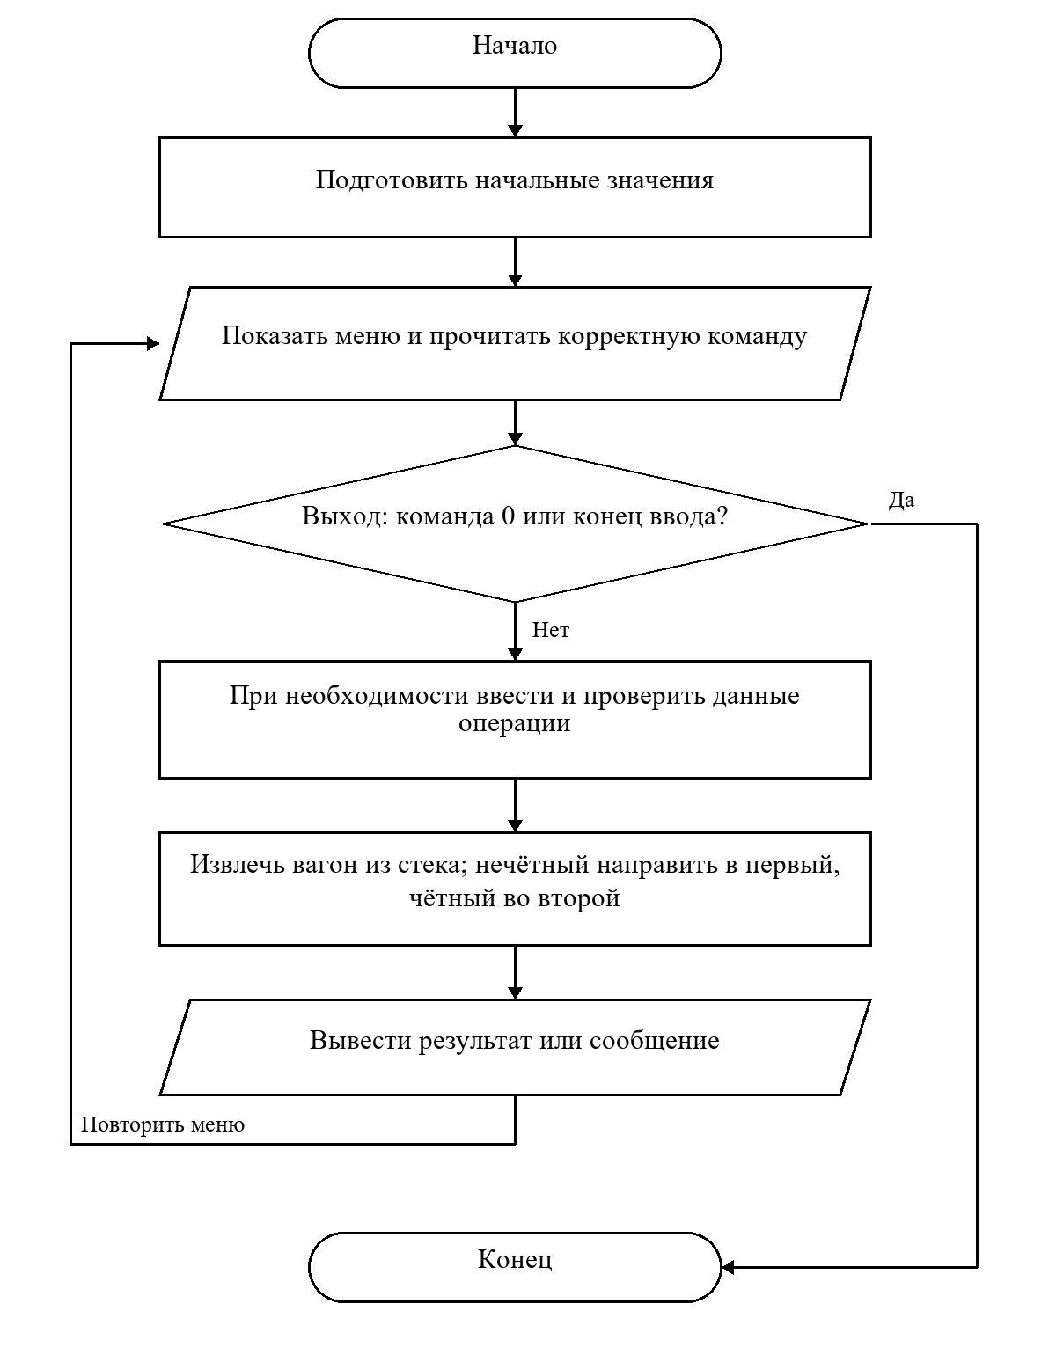
Рисунок 3 - Алгоритм программы 9lab/task3.cpp

3.3.3 Программный код
Листинг 3 — task3.cpp
#include "../common/input.h"
#include <fstream>

// Стек хранит состав: последний добавленный вагон выходит первым.
// При разделении четные номера идут на один путь, нечетные — на другой.
// Шаблон позволяет использовать этот же стек и для другого типа данных.

// Число в файле должно занимать целый токен, без приписанных символов.
bool fileInt(ifstream &file, int &value) {
string token;
if (!(file >> token)) return false;
istringstream input(token);
char extra;
if (!(input >> value)) return false;
if (input >> extra) return false;
return true;
}

template <class T> class Stack {
private:
T data[100];
int count = 0;

public:
bool push(T value) {
// Сначала проверяем вместимость, затем меняем массив и размер.
if (count == 100) return false;
data[count] = value;
count++;
return true;
}
bool pop(T &value) {
if (count == 0) return false;
count--;
value = data[count]; // Ссылка передает найденный вагон обратно в
// вызывающий код.
return true;
}
void show() const {
if (!count) cout << "пусто";
for (int i = count - 1; i >= 0; i--) cout << data[i] << ' ';
cout << '\n';
}
};

void split(const Stack<int> &train) {
// Работаем с копией, чтобы исходный состав можно было показать еще раз.
Stack<int> copy = train;
Stack<int> even;
Stack<int> odd;
// & берет адрес стека, а -> вызывает его метод через указатель.
Stack<int> *source = &copy;
Stack<int> *evenTrack = &even;
Stack<int> *oddTrack = &odd;
int wagon;
while (source->pop(wagon)) {
// pop возвращает false, когда все вагоны из копии уже извлечены.
if (wagon % 2 == 0) evenTrack->push(wagon);
else oddTrack->push(wagon);
}
cout << "Общий состав (сохраненная копия): ";
train.show();
cout << "Входной путь после разделения: ";
source->show();
cout << "Четное направление: ";
evenTrack->show();
cout << "Нечетное направление: ";
oddTrack->show();
}

int main() {
Stack<int> train;
cout << "Номера вагонов: 1..1000000. Показ от вершины стека к основанию.\n";
while (true) {
cout << "\n1. Состав с клавиатуры\n2. Состав из файла\n3. Показать "
"состав\n4. Разделить\n"
<< "5. Добавить вагон\n6. Удалить верхний вагон\n0. Выход\n";
int menu = readInt("Выбор: ", 0, 6);
if (menu == 0) break;
if (menu == 1) {
Stack<int> next;
int n = readInt("Вагонов (0..100): ", 0, 100);
for (int i = 0; i < n; i++) {
int wagon = readInt("Номер вагона: ", 1, 1000000);
next.push(wagon);
}
train = next;
}
if (menu == 2) {
string path = readText("Путь к файлу: ", 500);
ifstream file(path);
int n;
if (!fileInt(file, n) || n < 0 || n > 100) {
cout << "Ошибка открытия файла или числа вагонов.\n";
continue;
}
Stack<int> next;
bool correct = true;
// Новый состав пока временный: ошибка файла не испортит старый.
for (int i = 0; i < n; i++) {
int wagon;
if (!fileInt(file, wagon) || wagon < 1 || wagon > 1000000) {
correct = false;
break;
}
next.push(wagon);
}
string extra;
// После указанного количества вагонов в файле не должно быть
// данных.
if (file >> extra) correct = false;
if (correct) {
train = next;
cout << "Состав загружен.\n";
} else cout << "Ошибка файла. Предыдущий состав сохранен.\n";
}
if (menu == 3) {
cout << "Общий состав: ";
train.show();
}
if (menu == 4) split(train);
if (menu == 5) {
int wagon = readInt("Номер вагона: ", 1, 1000000);
if (train.push(wagon)) cout << "Вагон добавлен.\n";
else cout << "Стек заполнен.\n";
}
if (menu == 6) {
int wagon;
if (train.pop(wagon)) cout << "Удален вагон " << wagon << '\n';
else cout << "Стек пуст.\n";
}
}
}

3.3.4 Проверка программы
Ниже приведены данные и вывод фактических запусков. Повторяющиеся меню и длинный промежуточный вывод сокращены с пометками.
Контрольный пример 1. Сортировочный узел из файла
Строки ввода по порядку: «2»; «train.txt»; «3»; «4»; «6»; «5»; «8»; «3»; «0».
Вывод программы
[повторяющиеся строки меню опущены]
Номера вагонов: 1..1000000. Показ от вершины стека к основанию.

Выбор: Путь к файлу: Состав загружен.

Выбор: Общий состав: 6 5 4 3 2 1

Выбор: Общий состав (сохраненная копия): 6 5 4 3 2 1
Входной путь после разделения: пусто
Четное направление: 2 4 6
Нечетное направление: 1 3 5

Выбор: Удален вагон 6

Выбор: Номер вагона: Вагон добавлен.

Выбор: Общий состав: 8 5 4 3 2 1

Выбор:
Код завершения: 0.
Контрольный пример 2. Клавиатура, пустой стек, ошибка файла
Строки ввода по порядку: «6»; «1»; «3»; «1»; «2»; «3»; «2»; «/tmp/kstu_later/badtrain.txt»; «3»; «4»; «1»; «0»; «4»; «0».
Вывод программы
[повторяющиеся строки меню опущены]
Номера вагонов: 1..1000000. Показ от вершины стека к основанию.

Выбор: Стек пуст.

Выбор: Вагонов (0..100): Номер вагона: Номер вагона: Номер вагона:
Выбор: Путь к файлу: Ошибка файла. Предыдущий состав сохранен.

Выбор: Общий состав: 3 2 1

Выбор: Общий состав (сохраненная копия): 3 2 1
Входной путь после разделения: пусто
Четное направление: 2
Нечетное направление: 1 3

Выбор: Вагонов (0..100):
Выбор: Общий состав (сохраненная копия): пусто
Входной путь после разделения: пусто
Четное направление: пусто
Нечетное направление: пусто

Выбор:
Код завершения: 0.

4 ВОПРОСЫ И ОТВЕТЫ

1. Что такое обобщенная функция?
Ответ. Функция, алгоритм которой описан через параметр типа, например template<class T> T maximum(const T data[], int n). Компилятор формирует нужные специализации для конкретных типов.

2. Шаблоны функции позволяют удобным способом создать семейство: а) переменных; б) функций; в) классов; г) программ.
Ответ. Правильный ответ: б) функций. Шаблон задает общую схему, из которой создаются варианты с конкретными типами.

3. Истинно ли утверждение, что шаблонная функция может иметь несколько аргументов?
Ответ. Да. Например, maximum имеет массив и размер. В шаблоне может быть также несколько параметров типа: template<class T, class U>.

4. Реальный код шаблонной функции генерируется при: а) объявлении функции в исходном коде; б) создании объекта; в) запуске функции из её исходного кода.
Ответ. Из предложенных формулировок ближе в): при использовании или вызове функции для конкретных типов. Точное правило: инстанцирование и генерация кода выполняются компилятором, а не во время работы программы. Возможна и явная инстанциация без отдельного вызова.

5. Что такое обобщенный (шаблонный) класс?
Ответ. Это описание семейства классов с параметрами типа или значения. Например, Array<int> хранит целые массивы, а Array<double> — вещественные; методы заданы одним шаблоном.

6. В каком случае его имеет смысл применять?
Ответ. Когда структура данных и алгоритмы одинаковы, а тип элементов меняется: массивы, стеки, очереди. Шаблон убирает повторяющиеся классы и сохраняет проверку типов на этапе компиляции.

7. Шаблонный класс: а) работает с разными типами данных; б) генерирует идентичные объекты; в) генерирует классы с различным числом методов.
Ответ. Правильный ответ: а). Конкретные специализации имеют свои типы данных. Шаблон сам по себе не гарантирует одинаковые значения объектов и не требует разного количества методов.

5 ВЫВОД
Шаблоны функций и классов проверены для int и double. Реализованы поиск, сортировка, сложение массивов и стек. Файловый ввод проверяет целые токены и заменяет данные только после полной проверки.

ИСПОЛЬЗОВАННЫЕ ИСТОЧНИКИ
1. Каткова С.Н. Методические указания к лабораторным работам по дисциплине «Объектно-ориентированное программирование». КГТУ им. И. Раззакова, 2025.
2. Корректировка заданий лабораторных работ 2026 года.
3. Лекции по теме «Шаблоны» из учебной подборки курса.
4. Лафоре Р. Объектно-ориентированное программирование в C++. 4-е издание. СПб.: Питер, 2004.
Материалы курса: drive.google.com/drive/folders/1kBaU-G9MtOdgj0PLTDdwbGHInt43LckZ

ПРИЛОЖЕНИЕ А Проверка ввода
Файл common/input.h подключается строкой #include "../common/input.h". Он содержит общие функции чтения и проверки данных. Для сборки программы папку common необходимо сохранять рядом с папками лабораторных.
Листинг 4 — common/input.h
#ifndef INPUT_H
#define INPUT_H

#include <iostream>
#include <string>
#include <sstream>
#include <cmath>
#include <cstdlib>
#include <iomanip>
using namespace std;

// Здесь только ввод. Алгоритмы самих задач находятся в файлах taskN.cpp.
// inline позволяет хранить эти небольшие функции в общем заголовочном файле.
inline string readLine(string prompt) {
cout << prompt;
string line;
if (!getline(cin, line)) {
cout << "\nВвод завершён.\n";
exit(0);
}
return line;
}

inline string readText(string prompt, size_t maxLength = 100) {
while (true) {
string text = readLine(prompt);
if (text.size() > maxLength) {
cout << "Ошибка: введите непустой текст (до " << maxLength
<< " байт UTF-8).\n";
continue;
}
// Убираем пробелы в начале и конце ответа.
while (!text.empty() && (text.front() == ' ' || text.front() == '\t' ||
text.front() == '\r')) {
text.erase(0, 1);
}
while (!text.empty() && (text.back() == ' ' || text.back() == '\t' ||
text.back() == '\r')) {
text.pop_back();
}

bool valid = true;
if (text.empty()) {
valid = false;
}
for (unsigned char c : text) {
// Служебные символы не должны ломать таблицу в консоли.
if (c < 32 || c == 127) {
valid = false;
}
}
if (valid) {
return text;
}
cout << "Ошибка: введите непустой текст (до " << maxLength
<< " байт UTF-8).\n";
}
}

inline int readInt(string prompt, int low, int high) {
while (true) {
string line = readLine(prompt);
// Читаем число из всей строки, чтобы не принять 12abc за число 12.
istringstream input(line);
int value = 0;
char extra;
input >> value;
bool valid = !input.fail();
if (input >> extra) {
valid = false;
}
if (value < low || value > high) {
valid = false;
}
if (valid) {
return value;
}
cout << "Ошибка: нужно целое число от " << low << " до " << high
<< ".\n";
}
}

inline double readDouble(string prompt, double low, double high) {
while (true) {
istringstream input(readLine(prompt));
double value = 0;
char extra;
input >> value;
bool valid = !input.fail();
if (input >> extra) {
valid = false;
}
// isfinite отсеивает бесконечность и недопустимый результат NaN.
if (!isfinite(value) || value < low || value > high) {
valid = false;
}
if (valid) {
return value;
}
cout << "Ошибка: нужно конечное число от " << low << " до " << high
<< ". Дробная часть отделяется точкой.\n";
}
}

inline bool validDate(string date) {
if (date.size() != 10 || date[2] != '.' || date[5] != '.') {
return false;
}
for (int i = 0; i < 10; i++) {
if (i != 2 && i != 5 && (date[i] < '0' || date[i] > '9')) {
return false;
}
}
// substr берёт часть строки, stoi переводит её в целое число.
int day = stoi(date.substr(0, 2));
int month = stoi(date.substr(3, 2));
int year = stoi(date.substr(6, 4));
if (year < 1900 || year > 2100 || month < 1 || month > 12) {
return false;
}
int days[] = {31, 28, 31, 30, 31, 30, 31, 31, 30, 31, 30, 31};
// Високосный год добавляет один день в феврале.
if (year % 400 == 0 || (year % 4 == 0 && year % 100 != 0)) {
days[1] = 29;
}
return day >= 1 && day <= days[month - 1];
}

// Запись ГГГГММДД позволяет правильно сравнить две даты как числа.
inline int dateNumber(string date) {
return stoi(date.substr(6, 4)) * 10000 + stoi(date.substr(3, 2)) * 100 +
stoi(date.substr(0, 2));
}

inline string readDate(string prompt) {
while (true) {
string date = readText(prompt, 10);
if (validDate(date)) {
return date;
}
cout << "Ошибка: нужна существующая дата ДД.ММ.ГГГГ, год 1900..2100.\n";
}
}

inline string readTime(string prompt) {
while (true) {
string time = readText(prompt, 5);
bool valid = time.size() == 5;
if (valid) {
valid = time[2] == ':';
for (int i = 0; i < 5; i++) {
if (i != 2 && (time[i] < '0' || time[i] > '9')) {
valid = false;
}
}
}
if (valid) {
int hours = stoi(time.substr(0, 2));
int minutes = stoi(time.substr(3, 2));
if (hours <= 23 && minutes <= 59) {
return time;
}
}
cout << "Ошибка: время должно быть от 00:00 до 23:59.\n";
}
}

inline string readPhone(string prompt) {
while (true) {
string phone = readText(prompt, 16);
size_t start = 0;
if (phone[0] == '+') {
start = 1;
}
bool valid = phone.size() - start >= 7 && phone.size() - start <= 15;
for (size_t i = start; i < phone.size(); i++) {
if (phone[i] < '0' || phone[i] > '9') {
valid = false;
}
}
if (valid) {
return phone;
}
cout << "Ошибка: нужно 7..15 цифр; знак + допустим только в начале.\n";
}
}

#endif

